

# 就

# 业

# 指

# 导

音乐与舞蹈学院

**全国高等学校学生信息咨询与就业指导中心关于举办高校创业指导师专题培训班的通知**

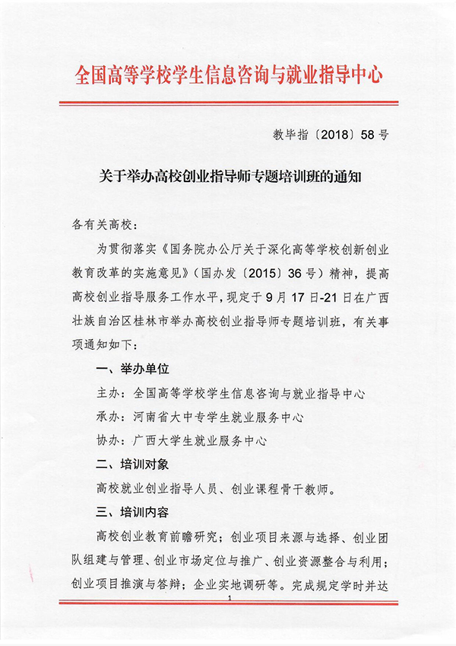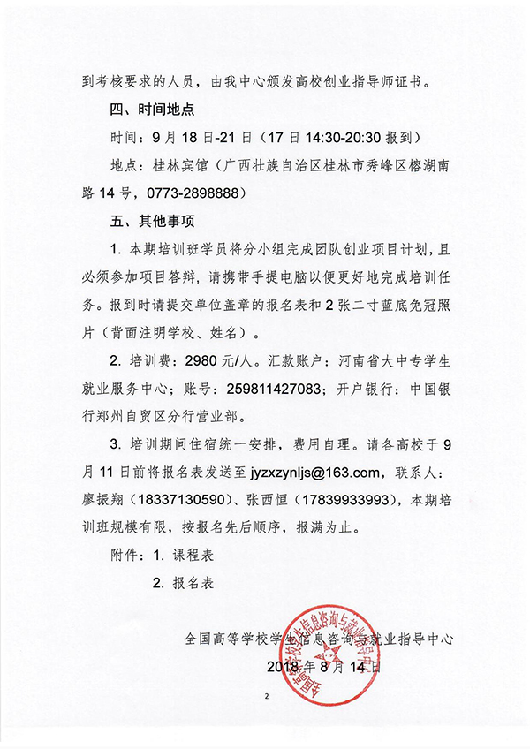

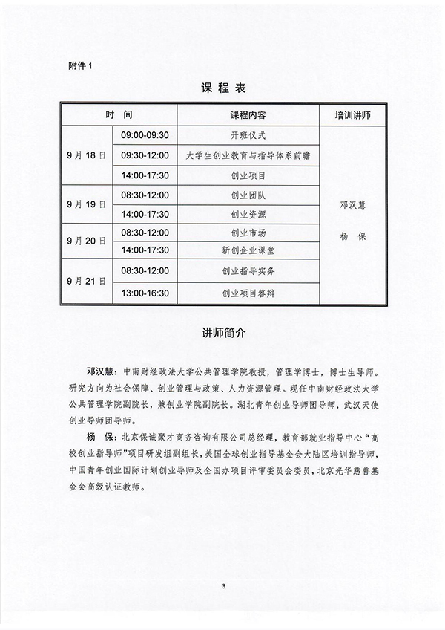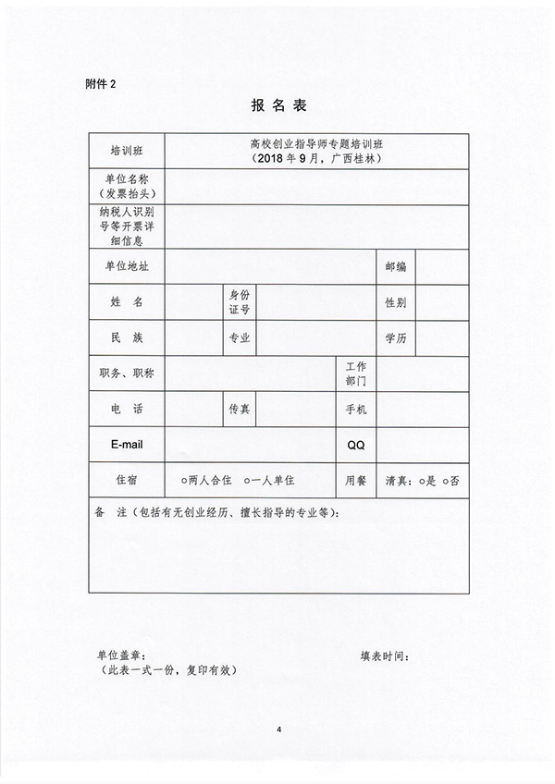

郑州师范学院

2018年8月14日